奥尔特云警务宝指挥调度系统演示指导

应用账号及密码

188 1111 0001
188 1111 0002
188 1111 0003
……
188 1111 0030

密码123456
建议用后面一点的账号。
新增账号
局长账号：188 1110 0001——188 1110 0015 共15个 密码123456
分局长账号：188 1110 0021——188 1110 0030 共10个 密码 123456
所长账号：188 2222 0001——188 2222 0010 共10个 密码 123456
站长账号：188 2222 0021——188 2222 0030 共10个 密码 123456

目 录
一、 警务宝安装与使用方式 2
二、 警务宝与指挥调度大屏联动 5
三、 演示步骤 7
（一）所内信息化 7
（二）警情地图 9
（三）使用举例 9
1、如何查看固定点摄像机？ 9
2、如何查看手机端视频回传？ 10
3、Windows下的可执行程序（.exe）版本 12
4、视频会商 14
四、 演示效果图 15
附：警务宝后台演示，用于客户侧运维管理 19
（一）登录警务宝后台 19
（二）用户和组织添加 20
（三）管理员管控后台 20
（四）应用开发商后台 21
（五）PC Web端一张图 21
（六）应用数据管理后台 22
（七）110警情管理后台 22
1、警情数据可以手录 23
2、警情数据可以批量导入 23
3、警情数据可以对接 24
（八）一张图数据管理后台 24
（九）其它数据管理后台 25

警务宝安装与使用方式
- 方式一：华为IdeaHub安装
华为应用市场里，直接搜“警务宝”，大屏版本
下载应用并安装在华为IdeaHub上。
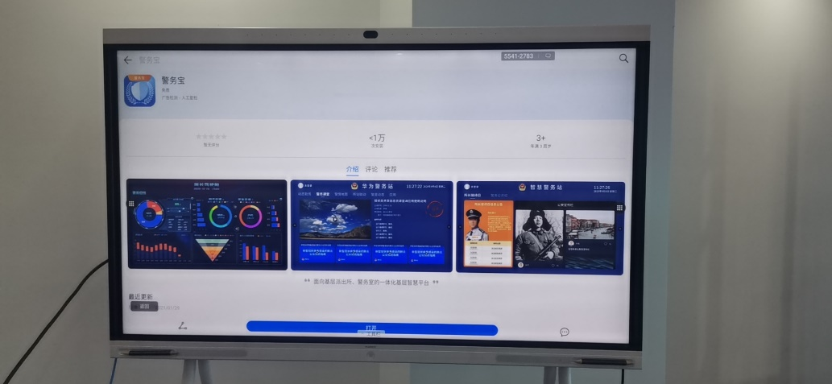

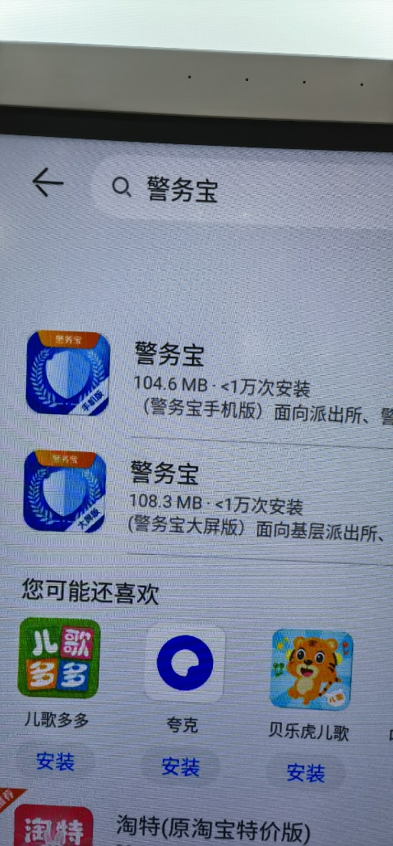
输入警务宝，点击搜索，能找到警务宝的大屏版本（企业智慧屏）和手机版本

- 方式二：使用Windows电脑投屏，或在IdeaHub上插OPS模组
可单独演示警务宝指挥调度一张图
谷歌浏览器里，打开网址：
http://map.oort.oortcloudsmart.com:18080/onemap/main.jsp
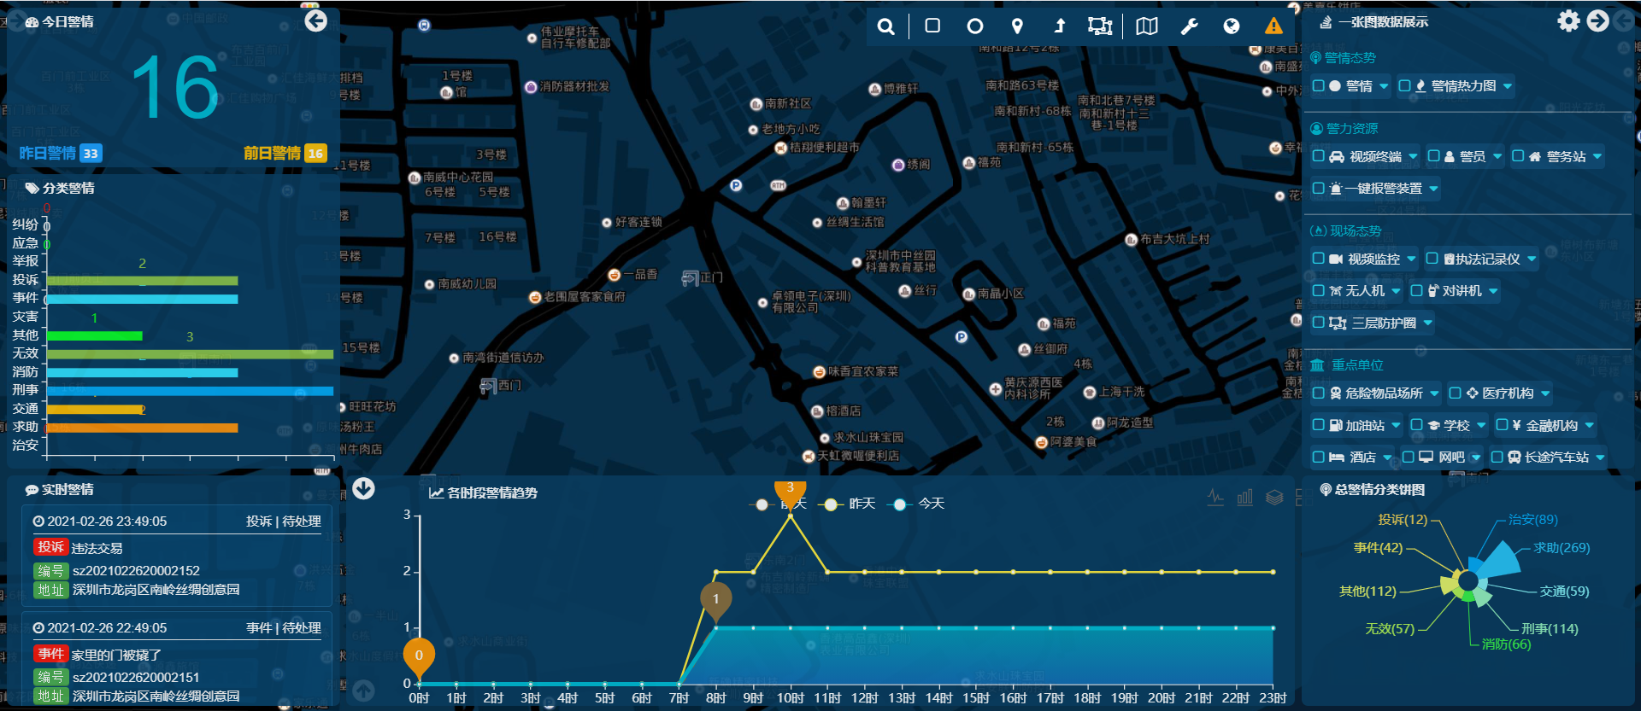

- 演示：手机端与IdeaHub或Windows（PC投屏/OPS）联动
- 华为手机应用市场下载“警务宝”应用并安装
- 手机端打开警务宝，开启“视频回传”
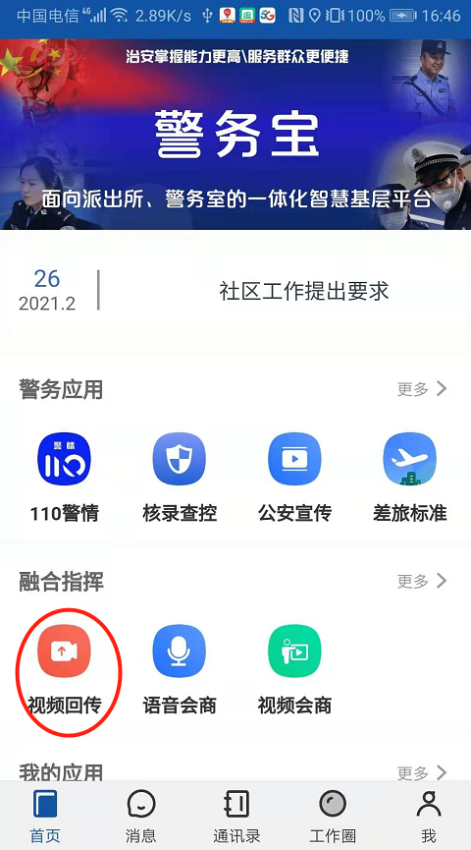

- 可以看到视频显示在大屏上，如下图。
注：多台手机视频回传时可同步显示，当前安卓最大支持三个视频，Windows9个。
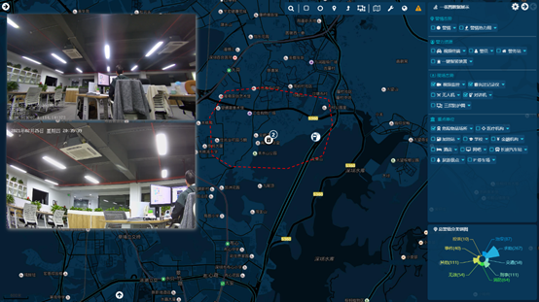

警务宝与指挥调度大屏联动
在IdeaHub警务宝上插上大屏的HDMI线，并且在IdeaHub上设置里，找到屏幕克隆。此时IdeaHub显示的内容会同时显示在大屏上。
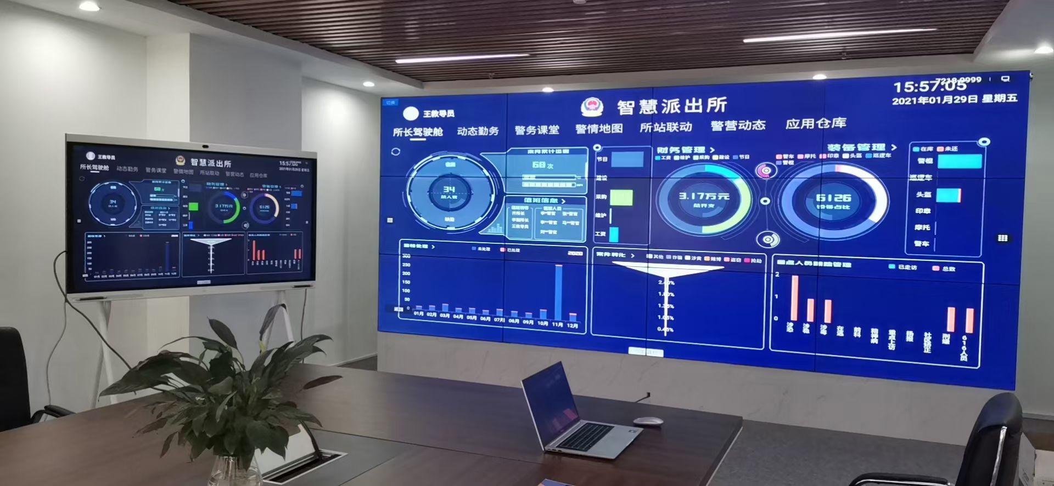

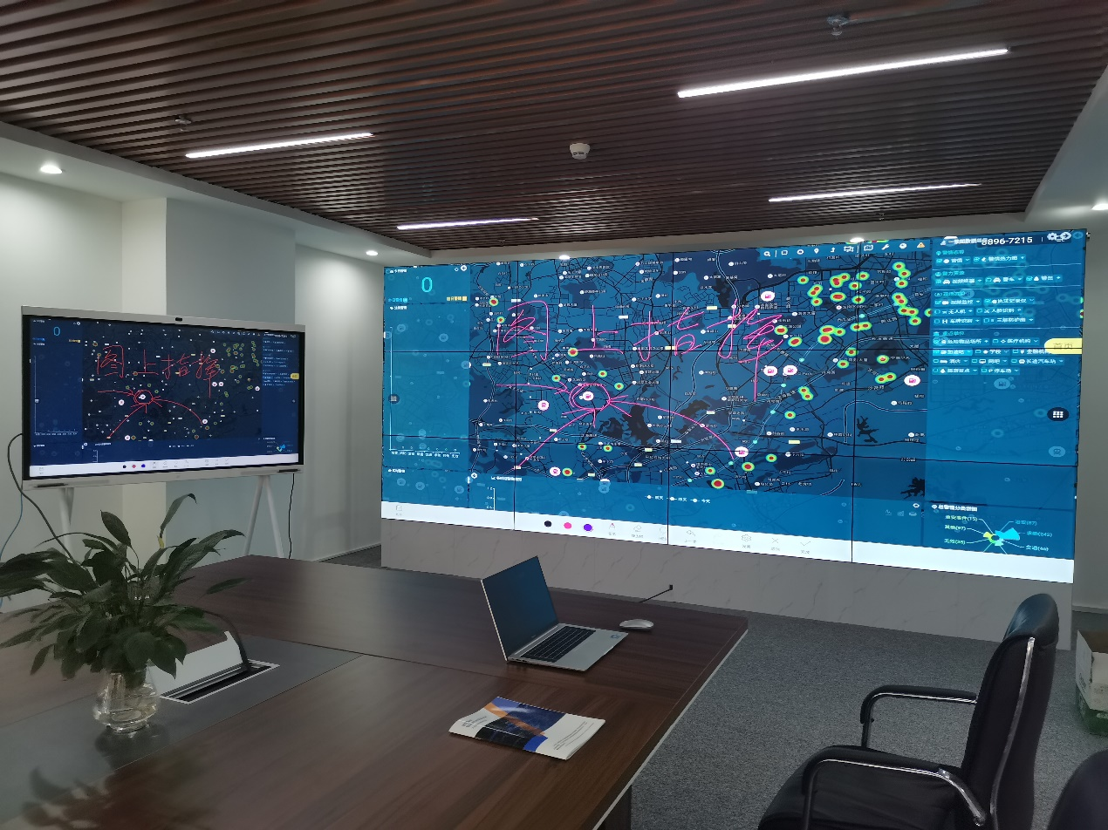

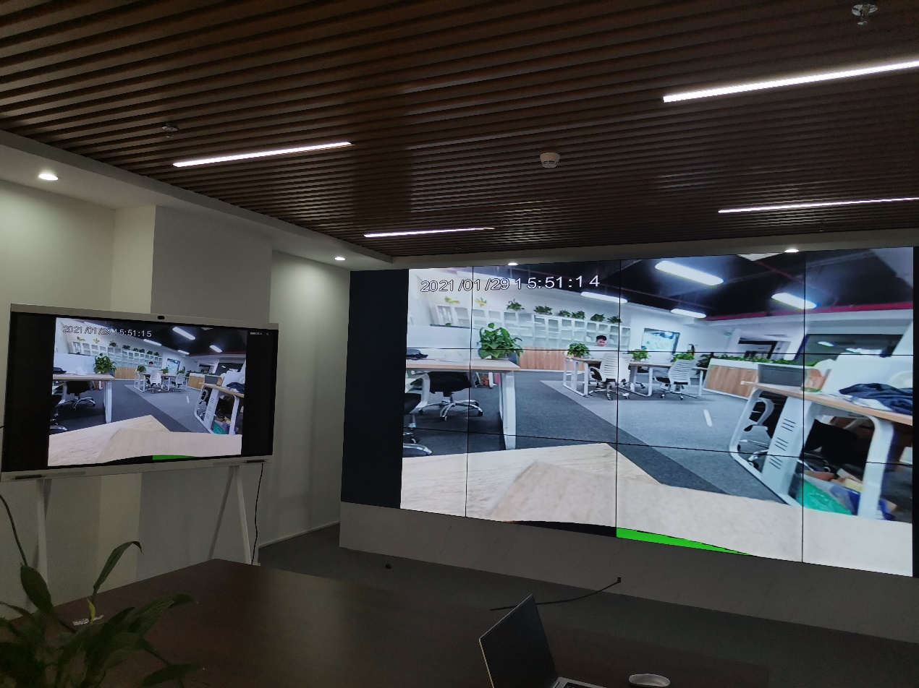

演示步骤

（一）所内信息化
以所长驾驶舱为主。讲解所内工作一屏纵览。警务课堂、所站联动（9方以下会议，9方以上要对接华为MCU或华为云）、动态勤务、应用仓库等功能讲解演示。
- 局长视角（登录账号188 1110 0001——188 1110 0015共15个；密码123456）
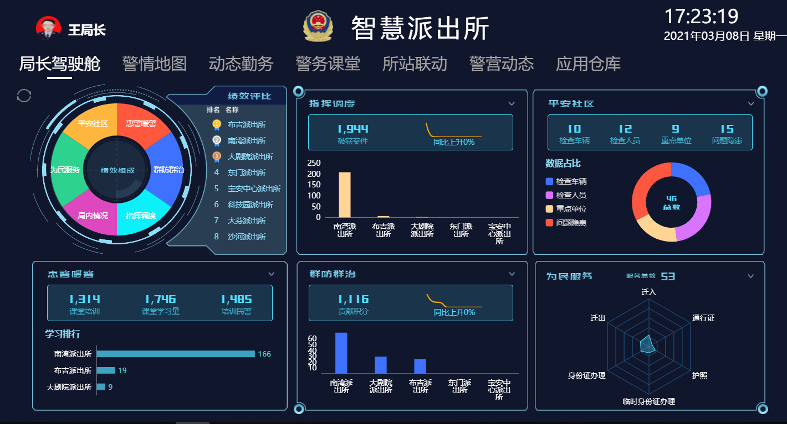

- 分局长视角（登录账号 188 1110 0021——188 1110 0030 共10个；密码123456）

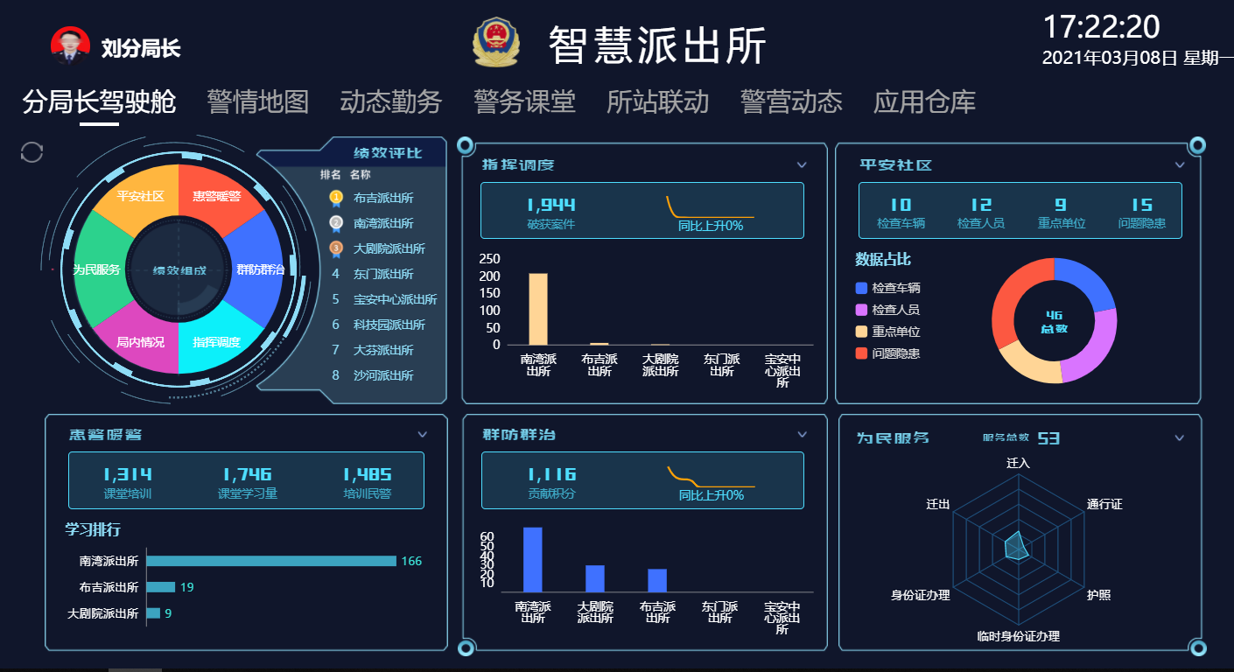

- 所长视角（登录账号 188 1111 0001，188 1111 0002，188 1111 0003，188 1111 0004 ，188 2222 0001——188 2222 0010 共14个；密码123456）
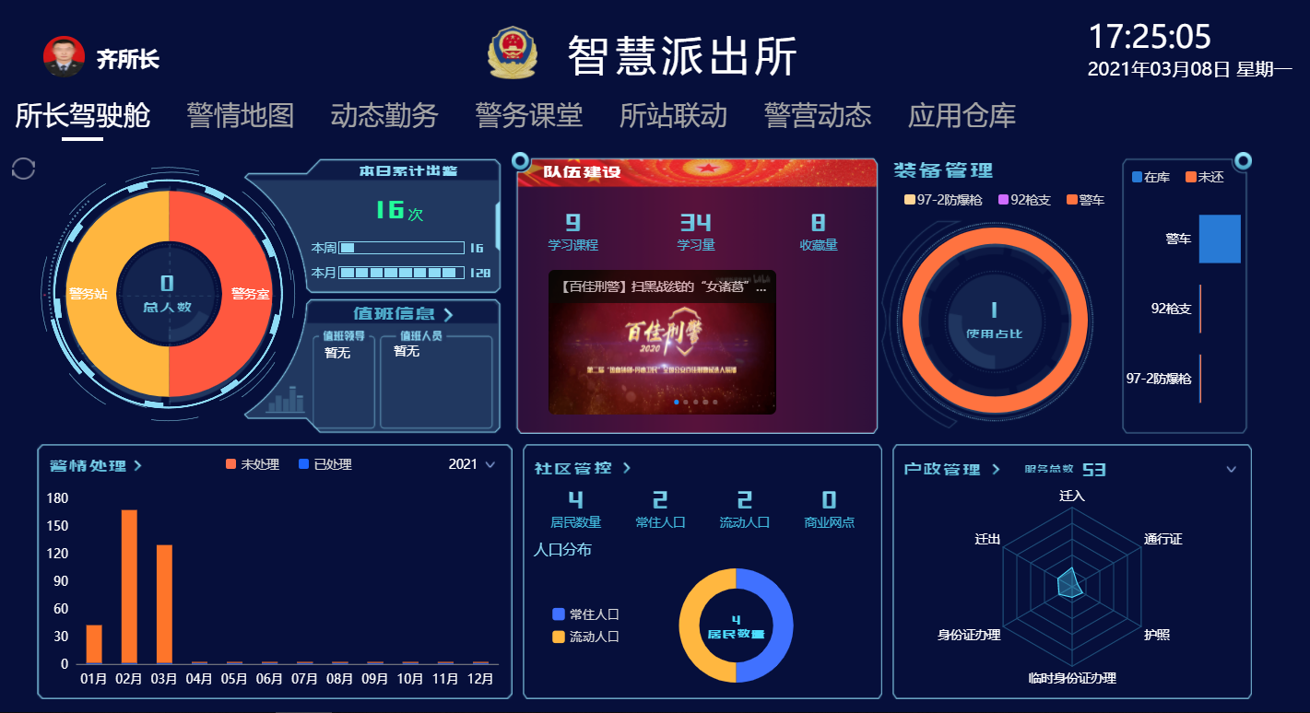

- 站长视角（登录账号 188 2222 0021——188 2222 0030 共10个；密码123456）
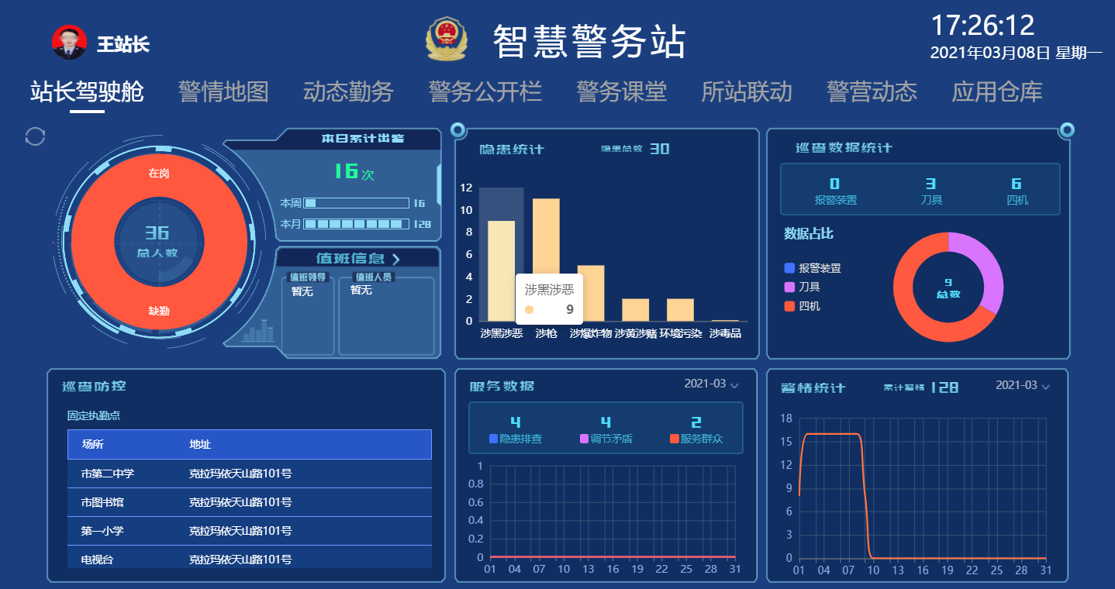

（二）警情地图
以警情地图为主，打开警务宝上的警情地图，演示一张图指挥。

流程：
哪里发生警情（右上角选择南湾派出所），打开周边摄像头，看现场情况，打开一下重点单位图层，看周边有没有要注意的重点的单位，然后打开警力图层，看派遣哪个警力去，并打开警力的现场视频。

展示：
1、报警位置上图
2、在地图上实时展示警力的位置
3、点击警力查询执法记录仪的视频。可在手机端安装警务宝App，模拟移动设备终端视频上传。
4、查询固定监控点的实时视频和历史视频。
5、查看周边有没有要注意的重点单位。

（三）使用举例

1、如何查看固定点摄像机？
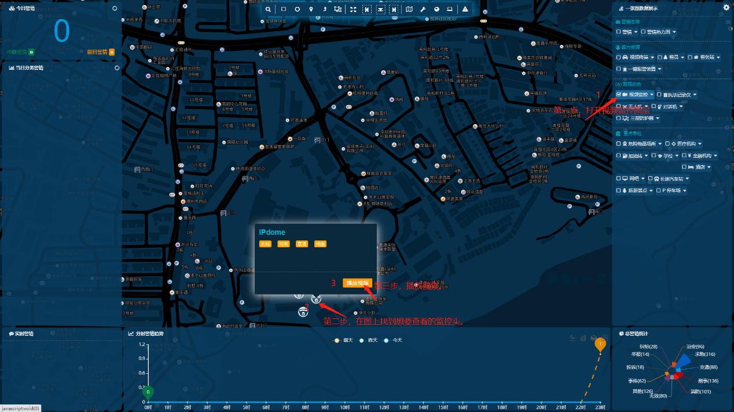
第一步、打开“视频监控”图层。
第二步、在图上找到想要查看的监控头。
第三步、点击播放视频按钮。
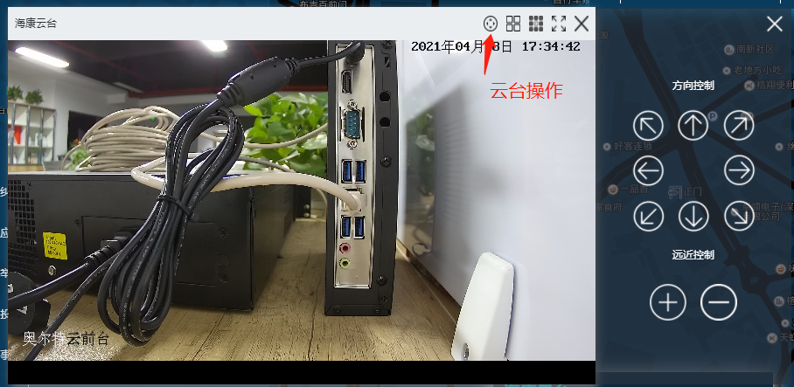
支持云台操作。

2、如何查看手机端视频回传？
1、先在华为应用市场下载“警务宝”手机版App。
打开视频回传。

2、在App端点“我”，查看当前登录帐号的姓名是哪个？
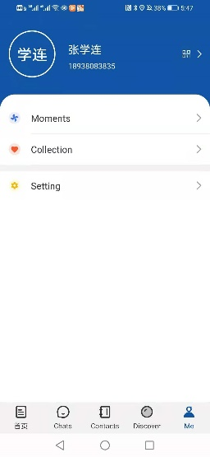
3、在图上搜索视频终端。
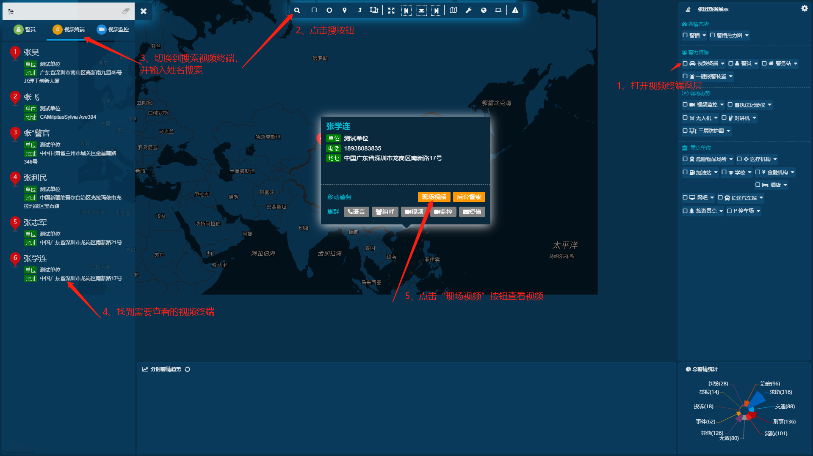
第一步、打开视频终端图层。
第二步、在工具栏上点击搜索按钮。
第三步、在出来的搜索栏中，点击“视频终端”。
第四步、在搜索出来的列表中，找到需要查看的视频终端。
第五步、点击“现场视频”按钮。查看远程视频回传。

3、Windows下的可执行程序（.exe）版本
可以在下面这个链接下载EXE版本。
https://www.oortschool.com/%E6%8C%87%E6%8C%A5%E8%B0%83%E5%BA%A6%E4%B8%80%E5%BC%A0%E5%9B%BE.exe

如果上面这个链接打不到，可以进到官网的下载页下载。
https://onemap.oortcloudsmart.com/download.html

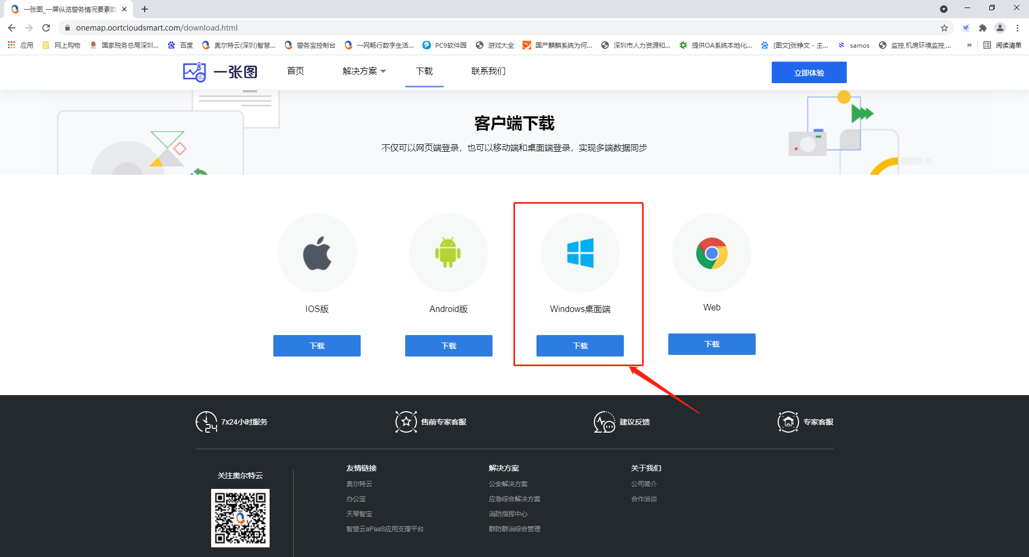

打开后的界面。
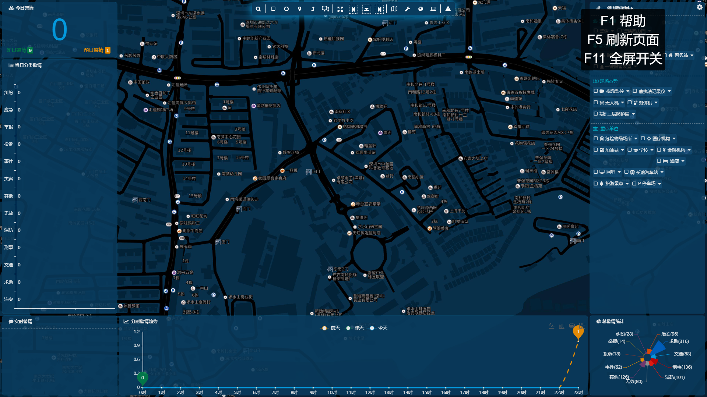
有EXE版本，可以在Windows上直接打开。
在EXE版本中，F1帮助，F5强制刷新页面，F11全屏开关。
这是演示版本的EXE程序。双击打开即可使用，要求安装Chrome浏览器。

4、视频会商
进入警务宝的 所站联动界面。点击 + 号，拉起会议。
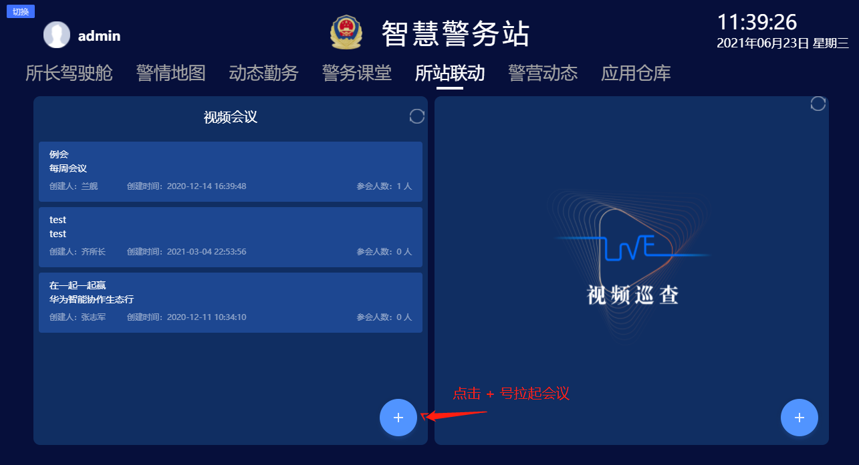

警务宝手机版通过进入视频会商，点加入会议。
填写大屏上的会议ID与密码。进入会场。
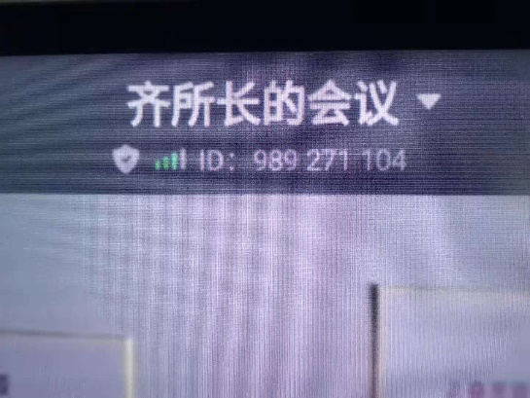  在屏上点击 会议名称。 | 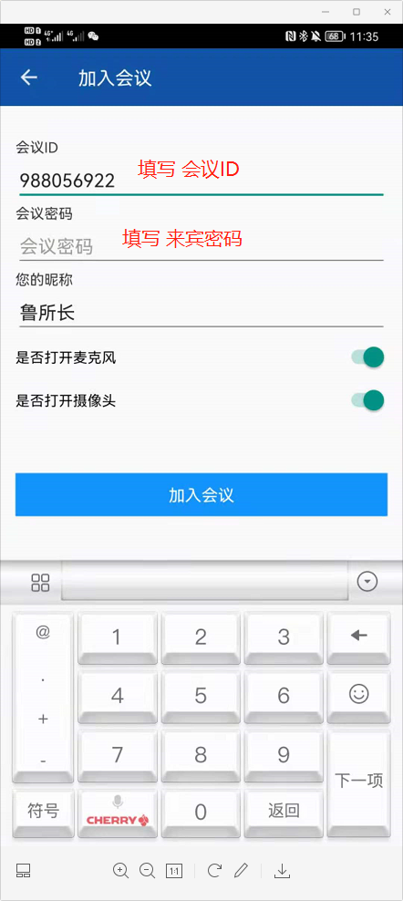  在手机端  填写会议ID、来宾密码加入会场。
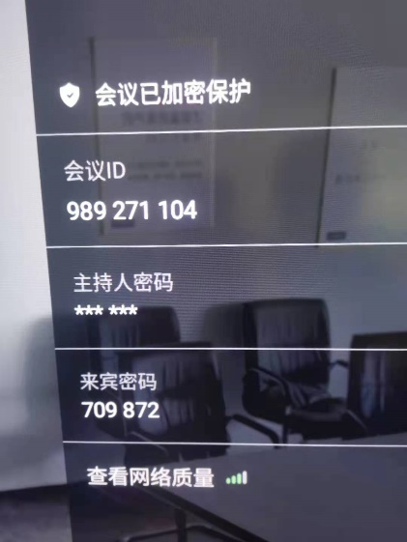
把会议的ID和来宾密码，填写到手机端的加入会议的参数里。

演示效果图
1、警情与热力图效果
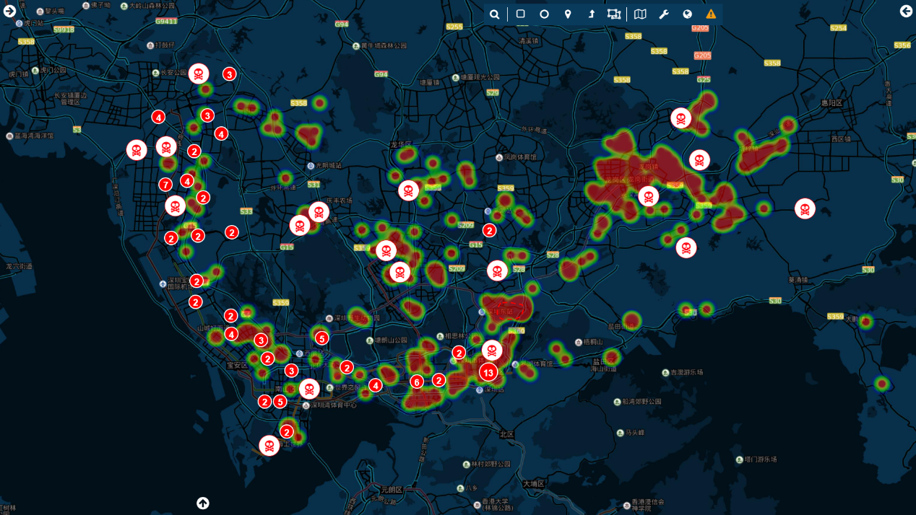

2、警情周边指挥要素效果
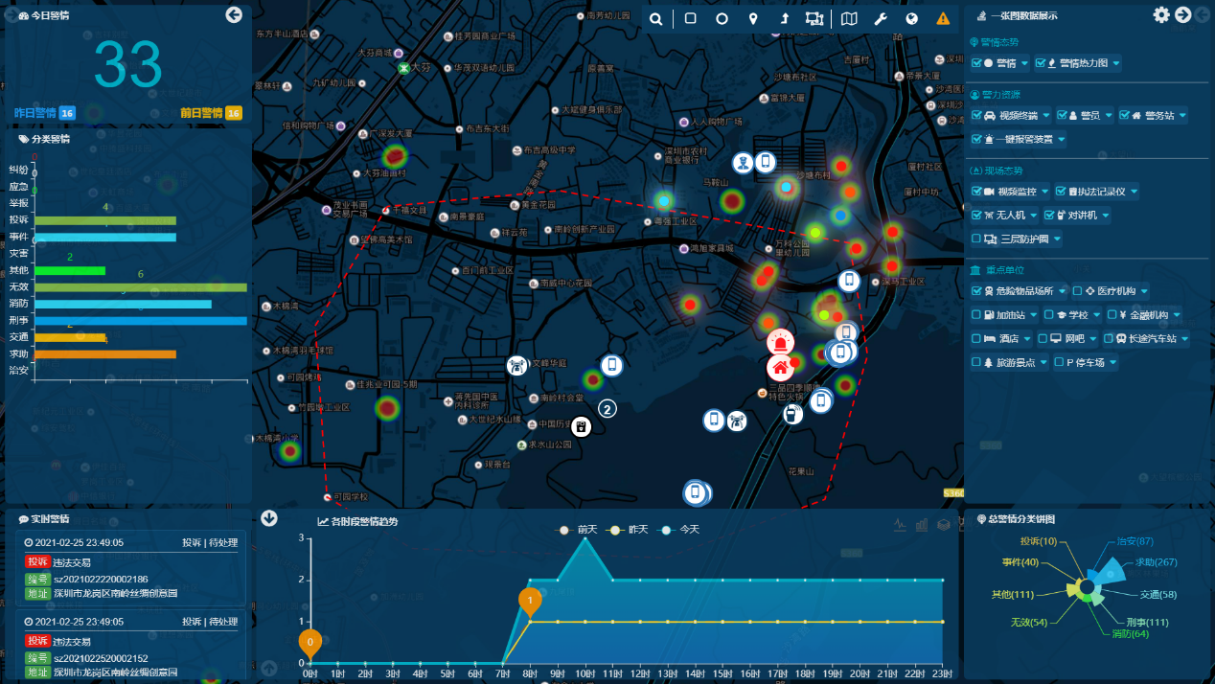

3、调监控视频效果
支持海量的GB/T28181摄像机，可平台接入，可摄像机直接接入。
自带可视化国标(GB28181)视频服务平台
可视化国标(GB28181)视频服务平台是一款高可用GB/T28181国标私有部署流媒体服务器软件，设备或者平台GB28181标准协议注册接入，向上级联。支持全终端播放，可视化的WEB页面管理，提供设备状态管理，可实时查看设备是否掉线等信息，支持云台控制、实现浏览器无插件直播。提供被第三方调用的HTTP API接口。
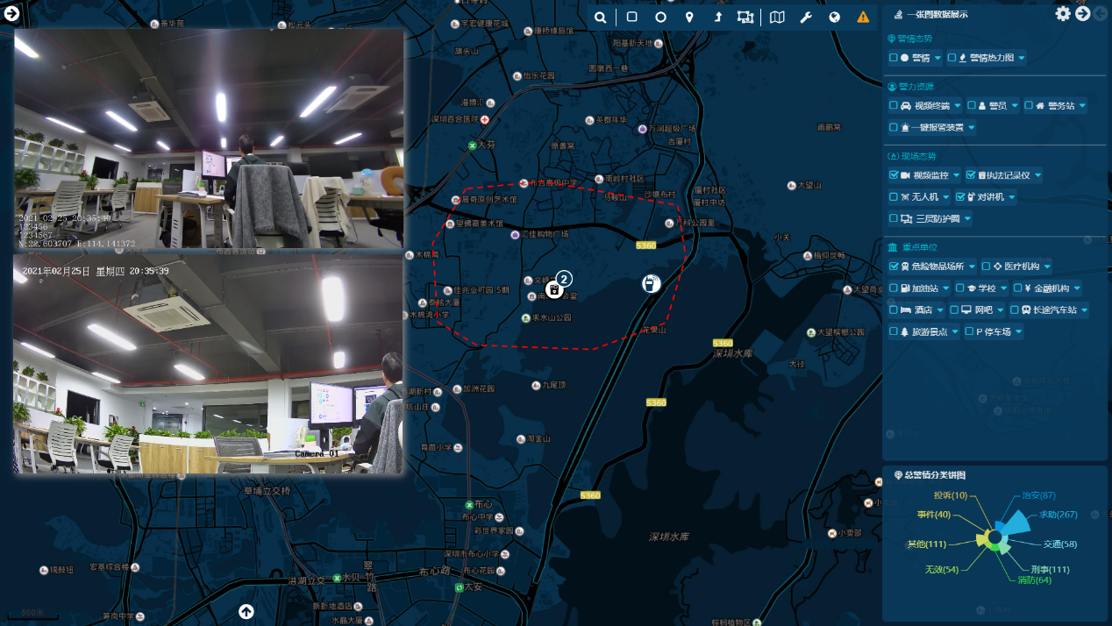
4、查询警员历史轨迹效果
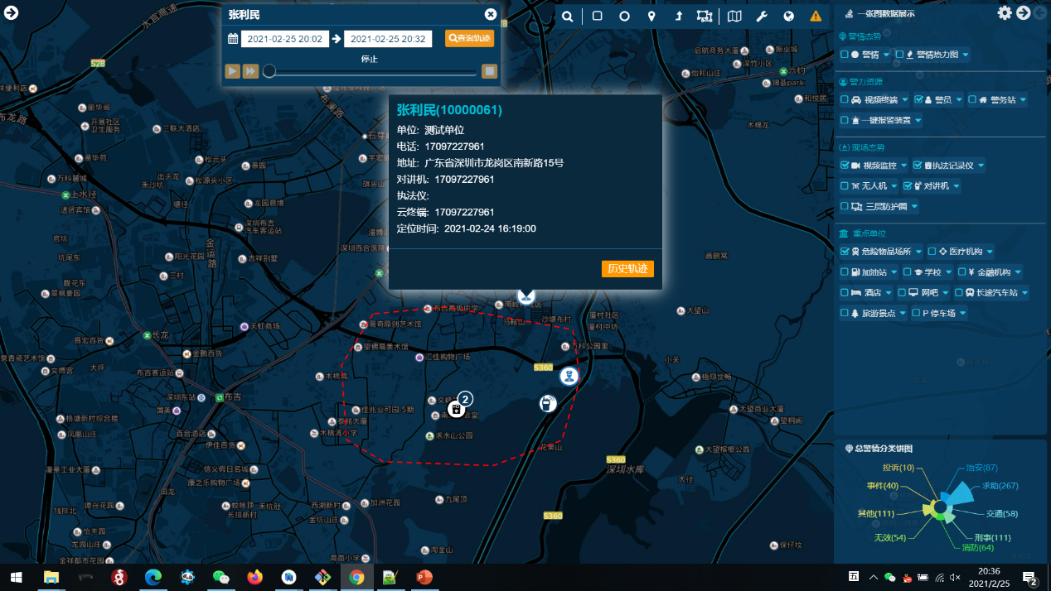

5、浅色地图效果
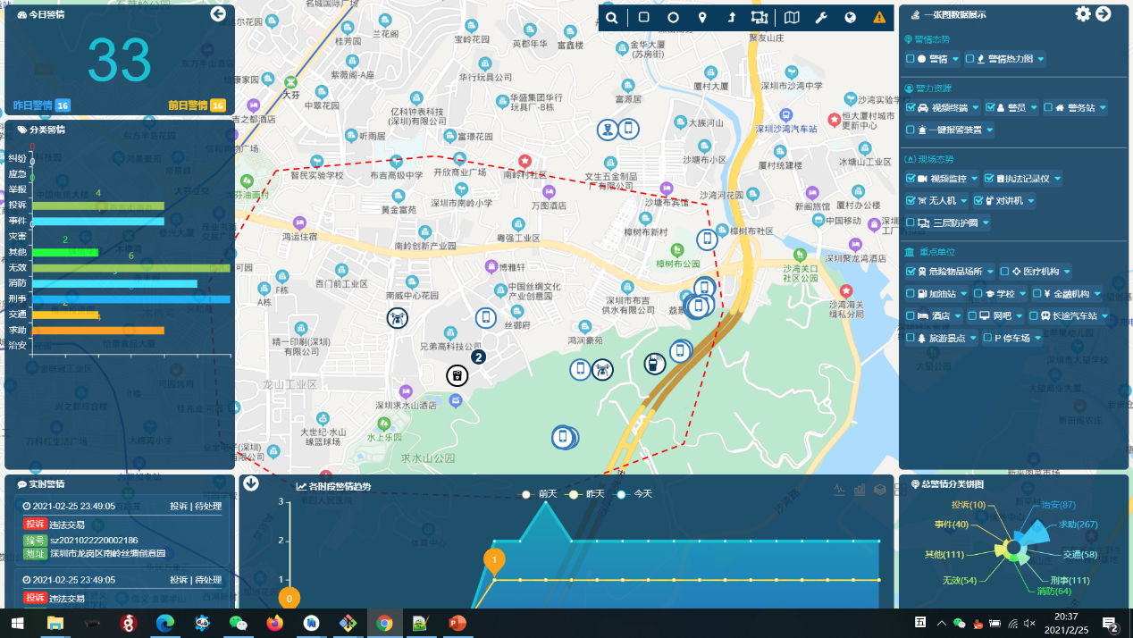
6、影像地图效果
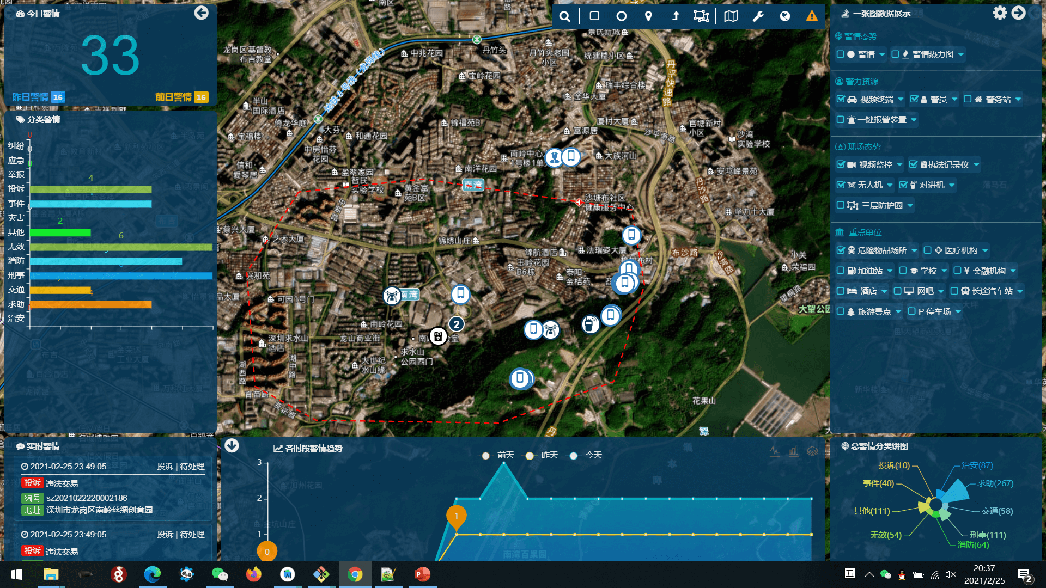

7、空间搜索指挥要素效果
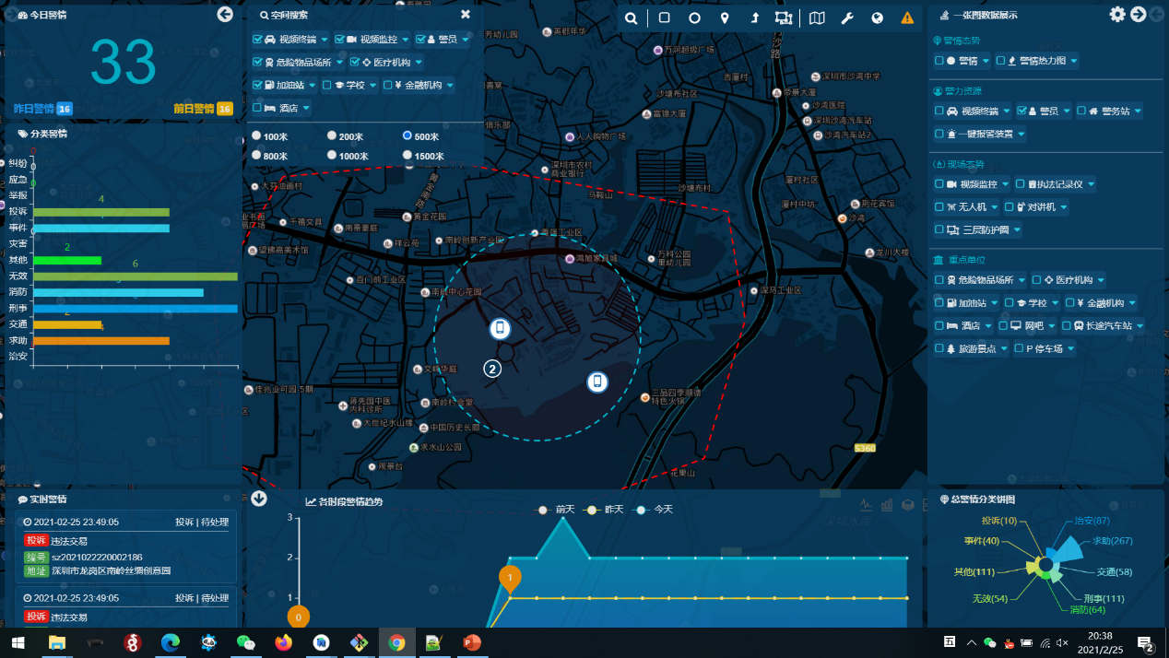

附：警务宝后台演示，用于客户侧运维管理
（为了防止多人篡改，账号密码不公开，如有必要请单独找奥尔特云张总索要）

（一）登录警务宝后台
http://map.oort.oortcloudsmart.com:31610/oort/oortcloud-policefront/console_manage/index.html#/
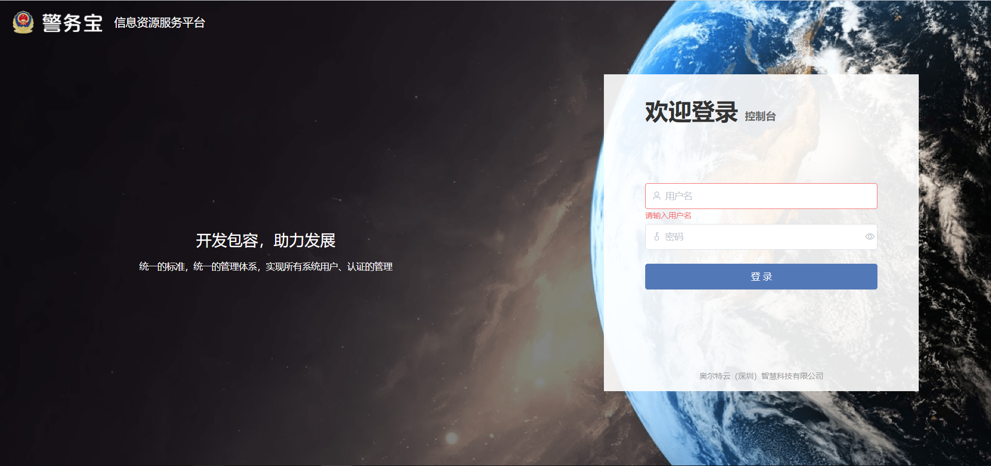

（二）用户和组织添加
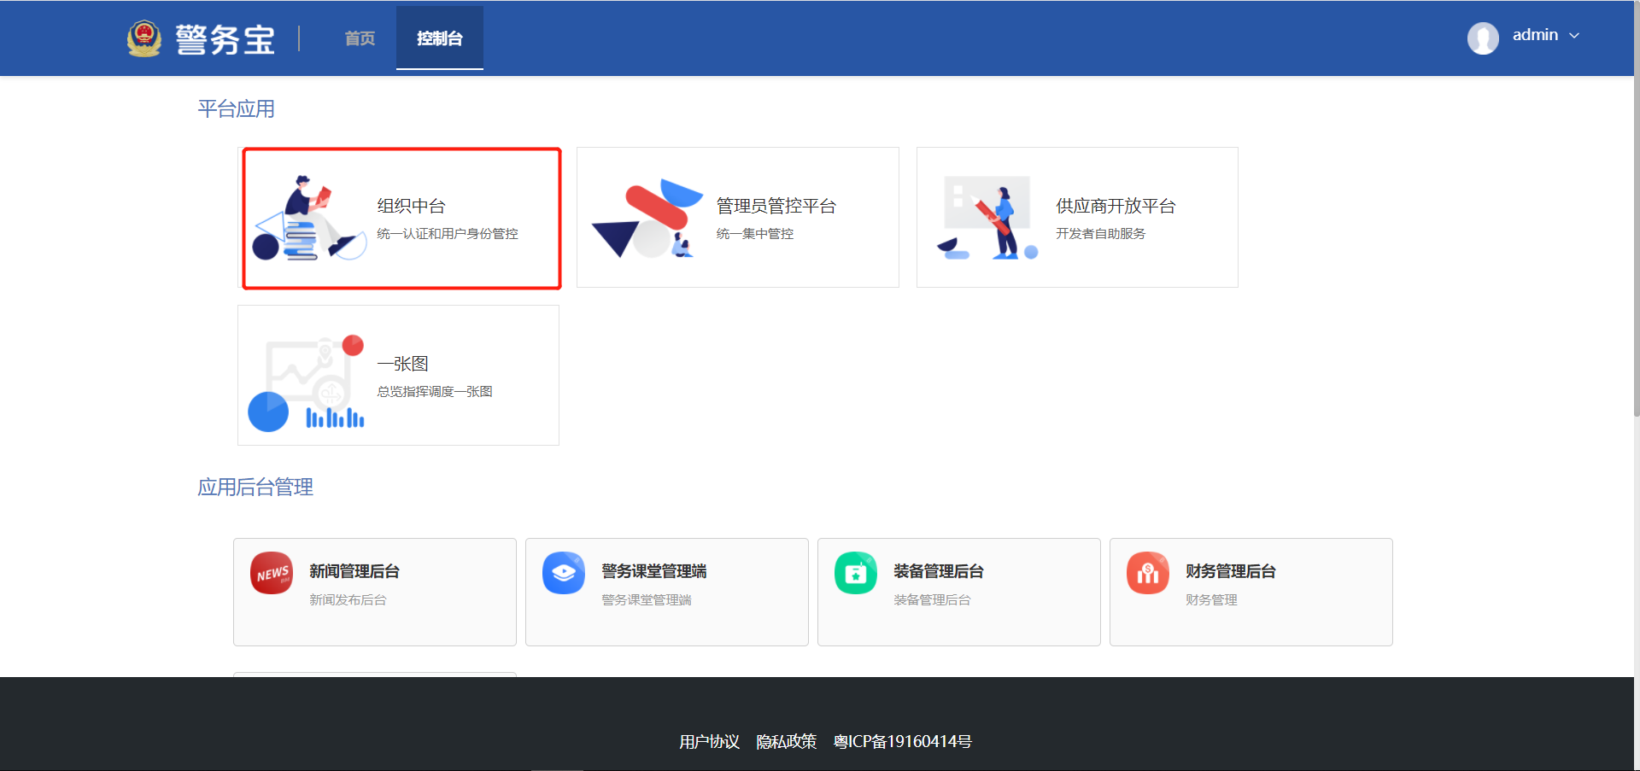

（三）管理员管控后台
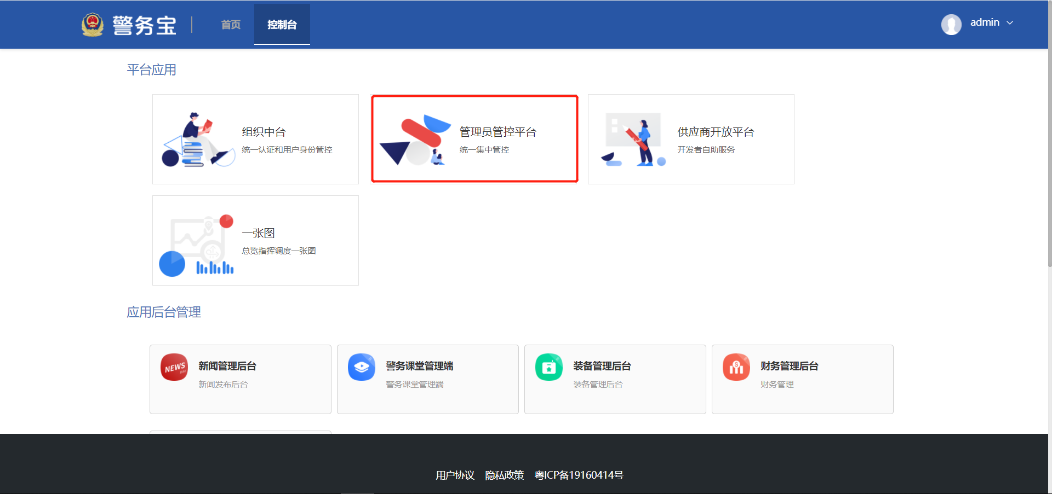

（四）应用开发商后台
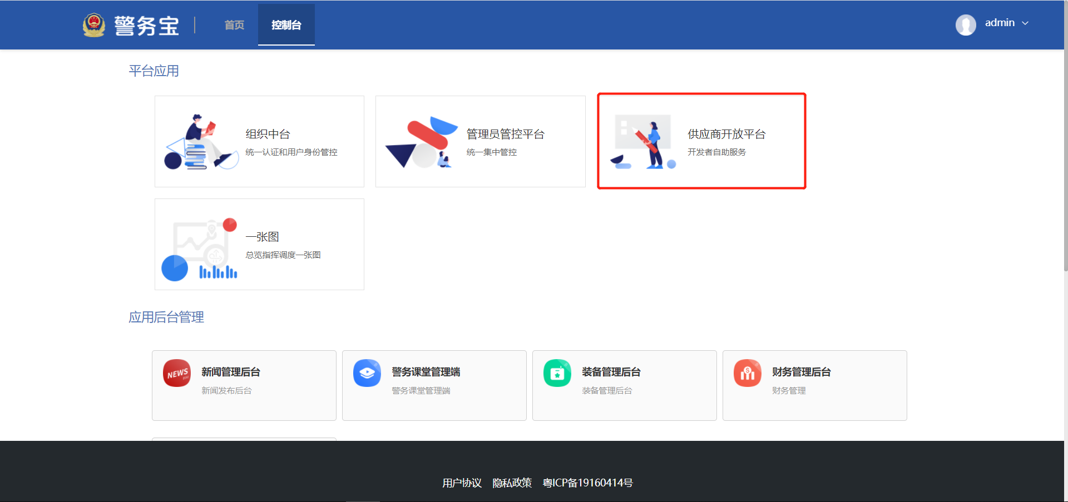

（五）PC Web端一张图
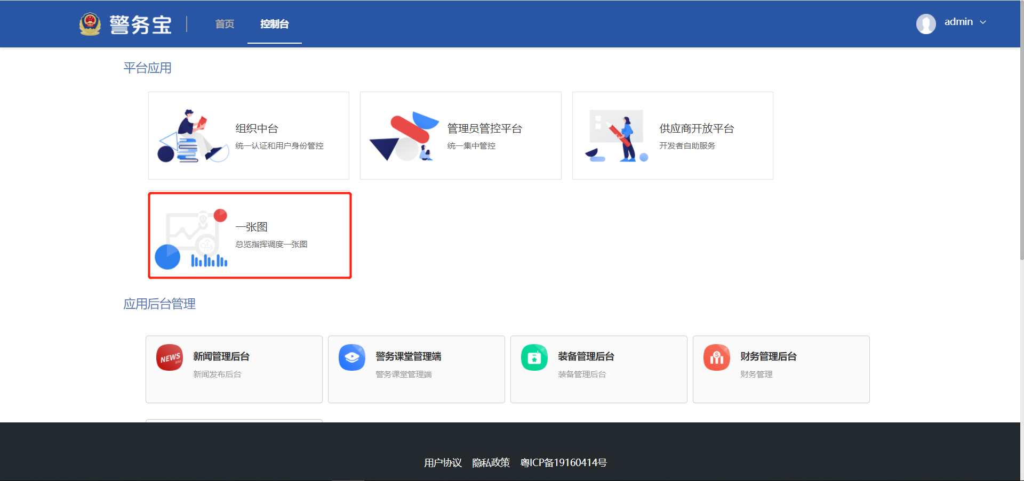

（六）应用数据管理后台
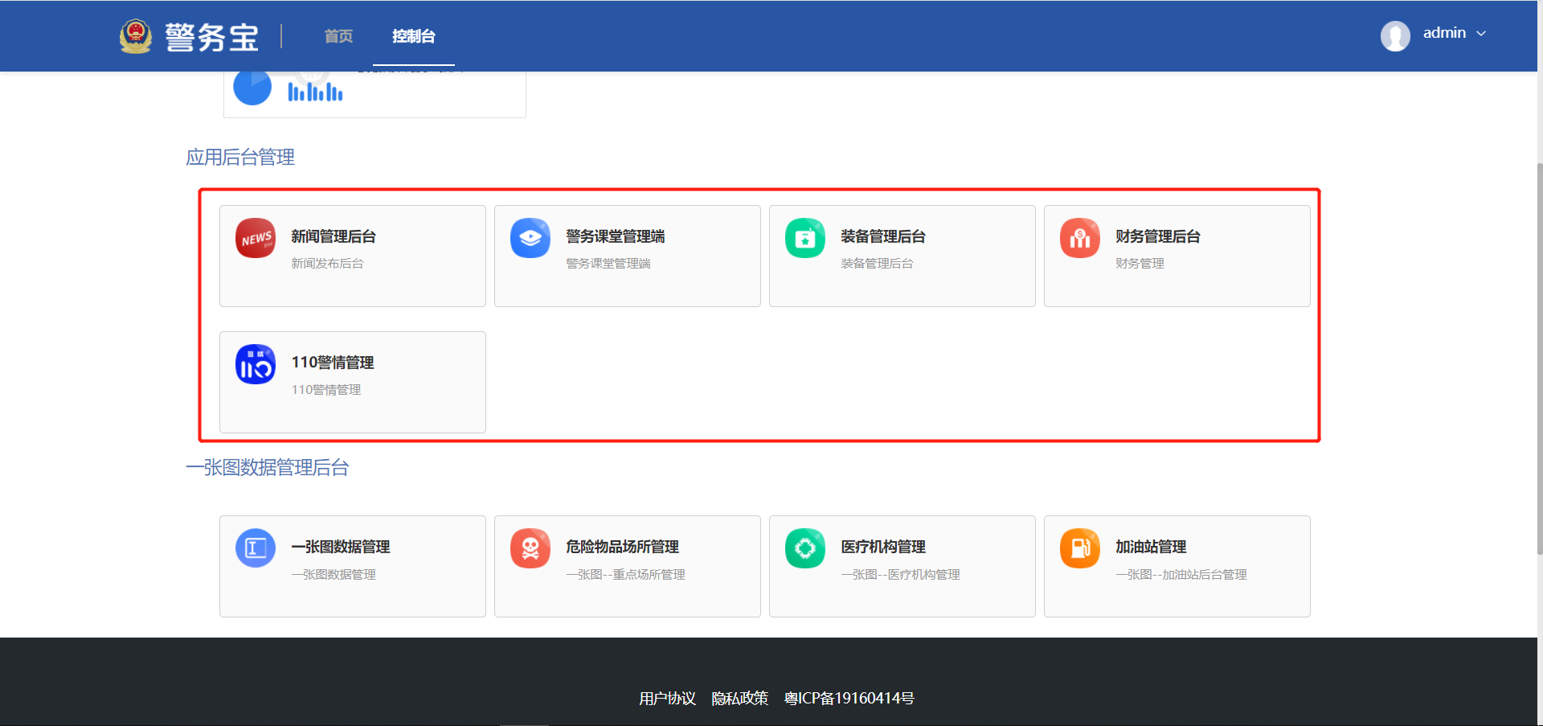

（七）110警情管理后台
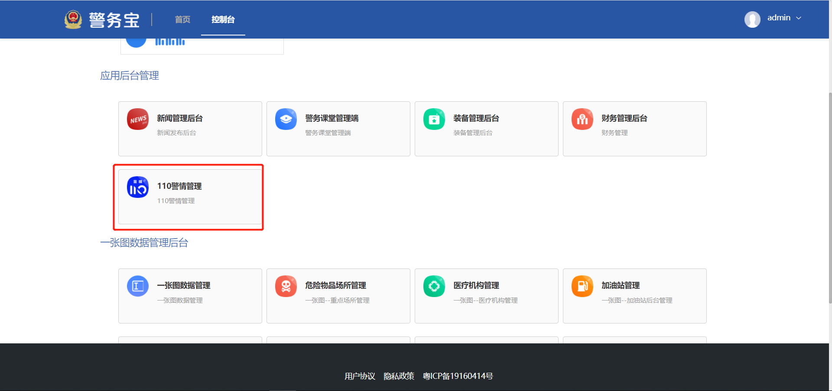

1、警情数据可以手录
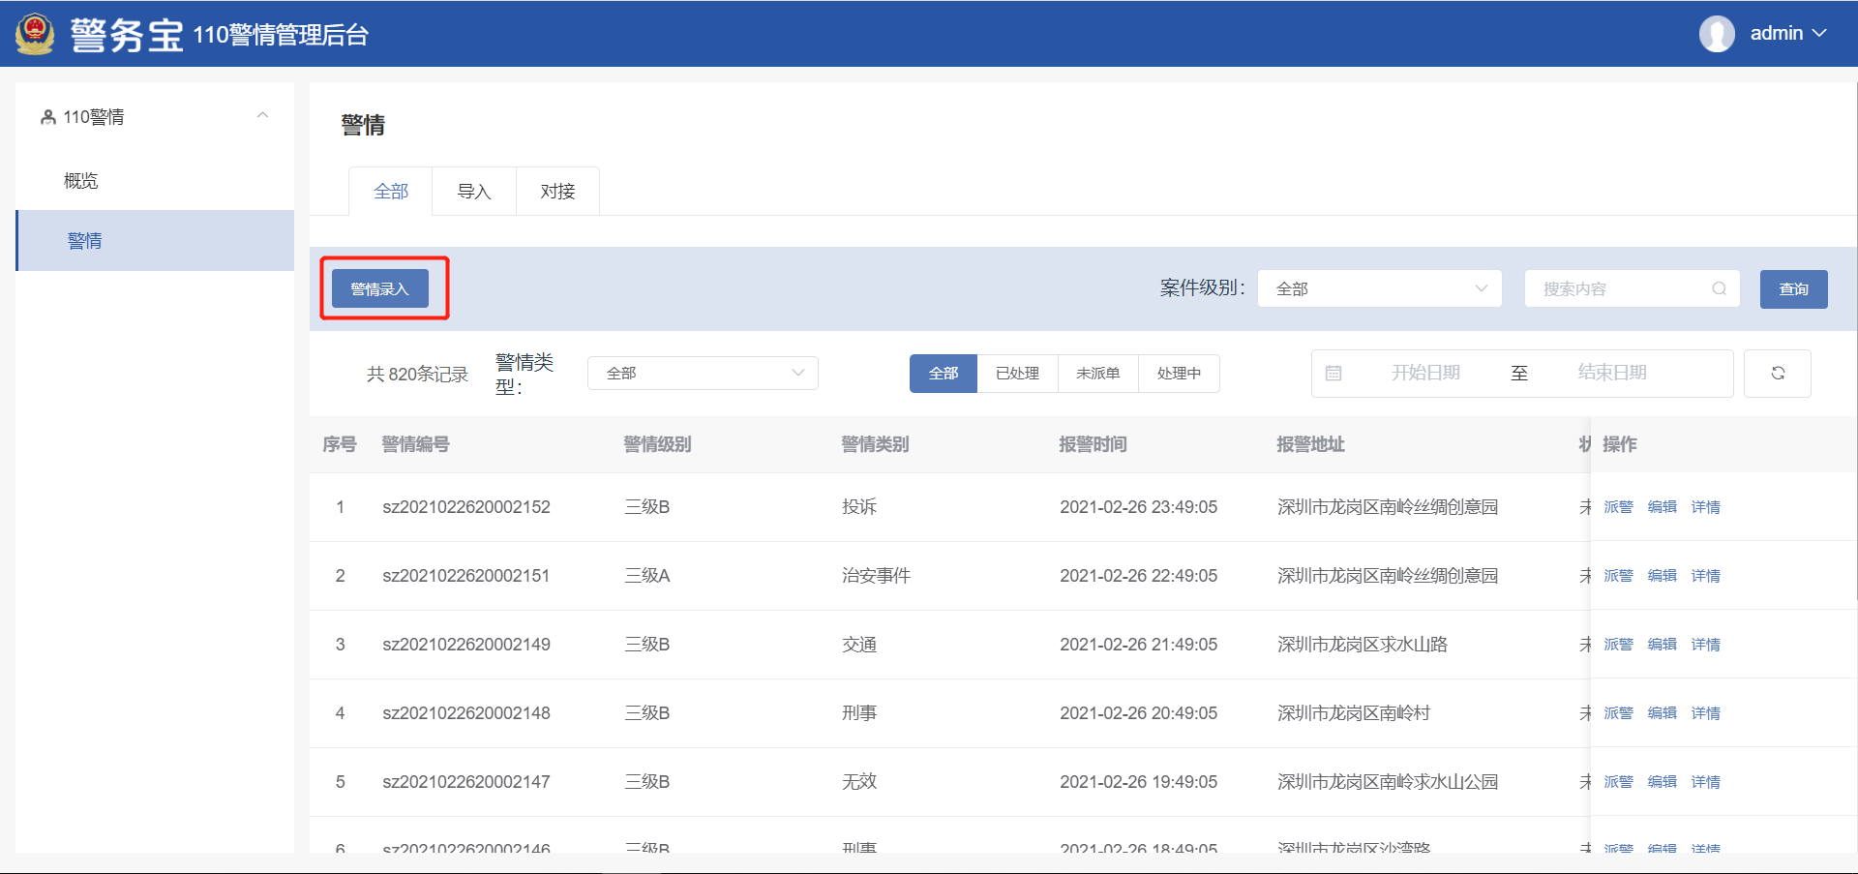

2、警情数据可以批量导入
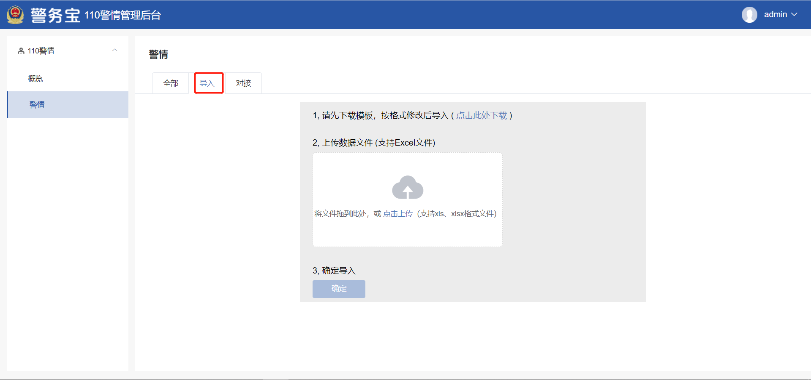

3、警情数据可以对接
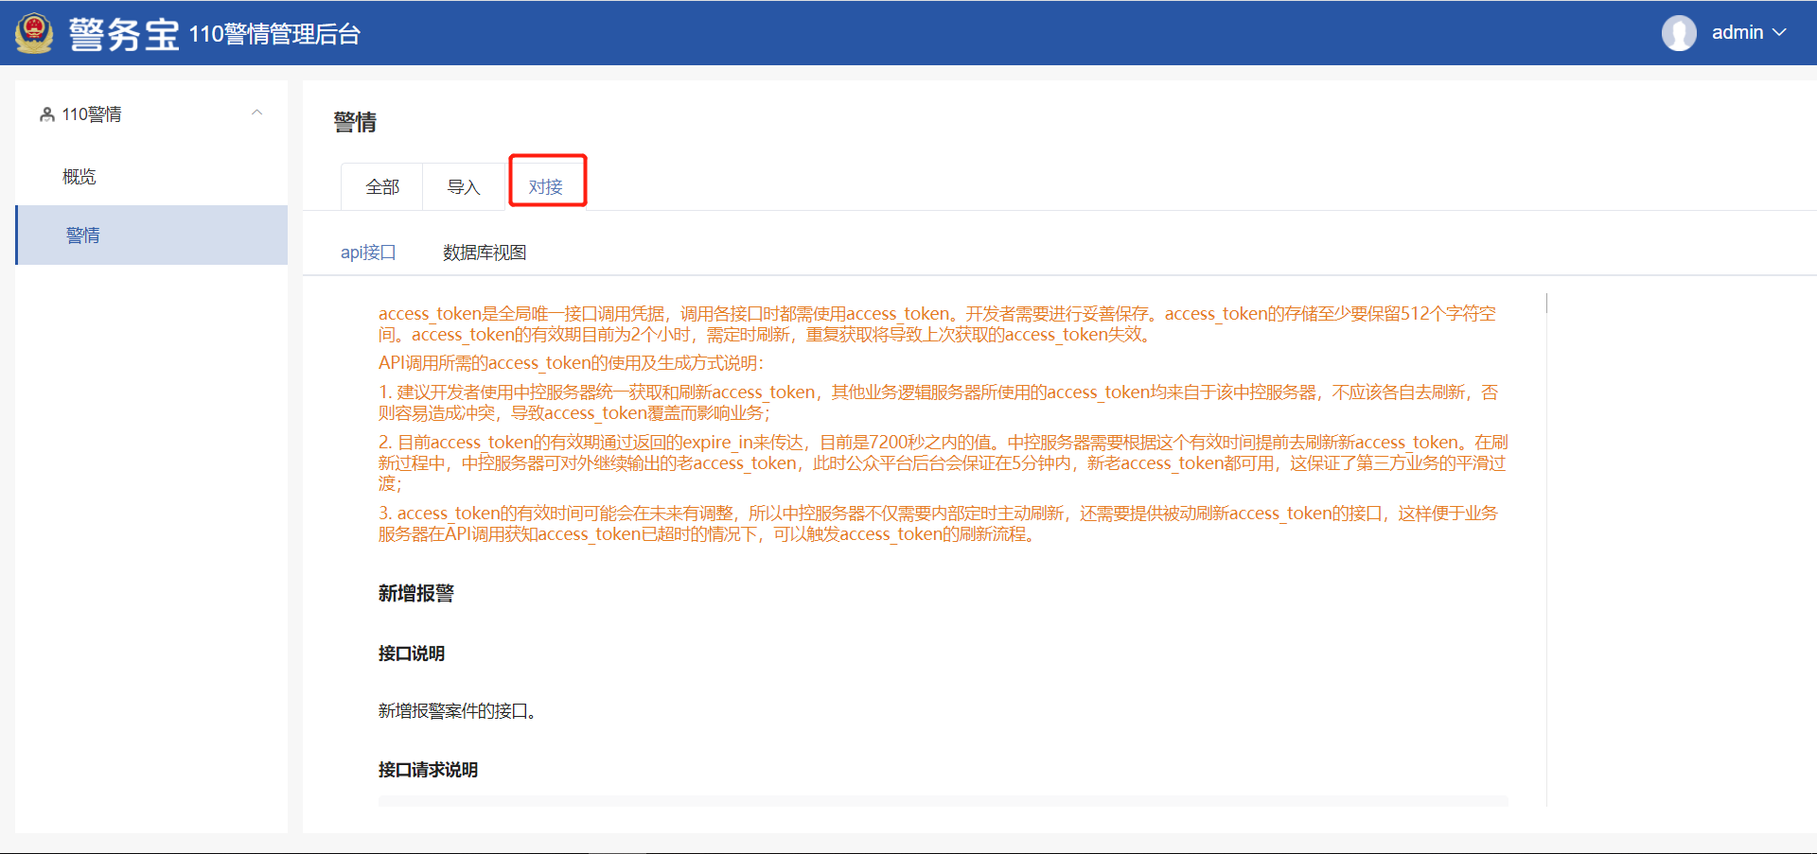

（八）一张图数据管理后台
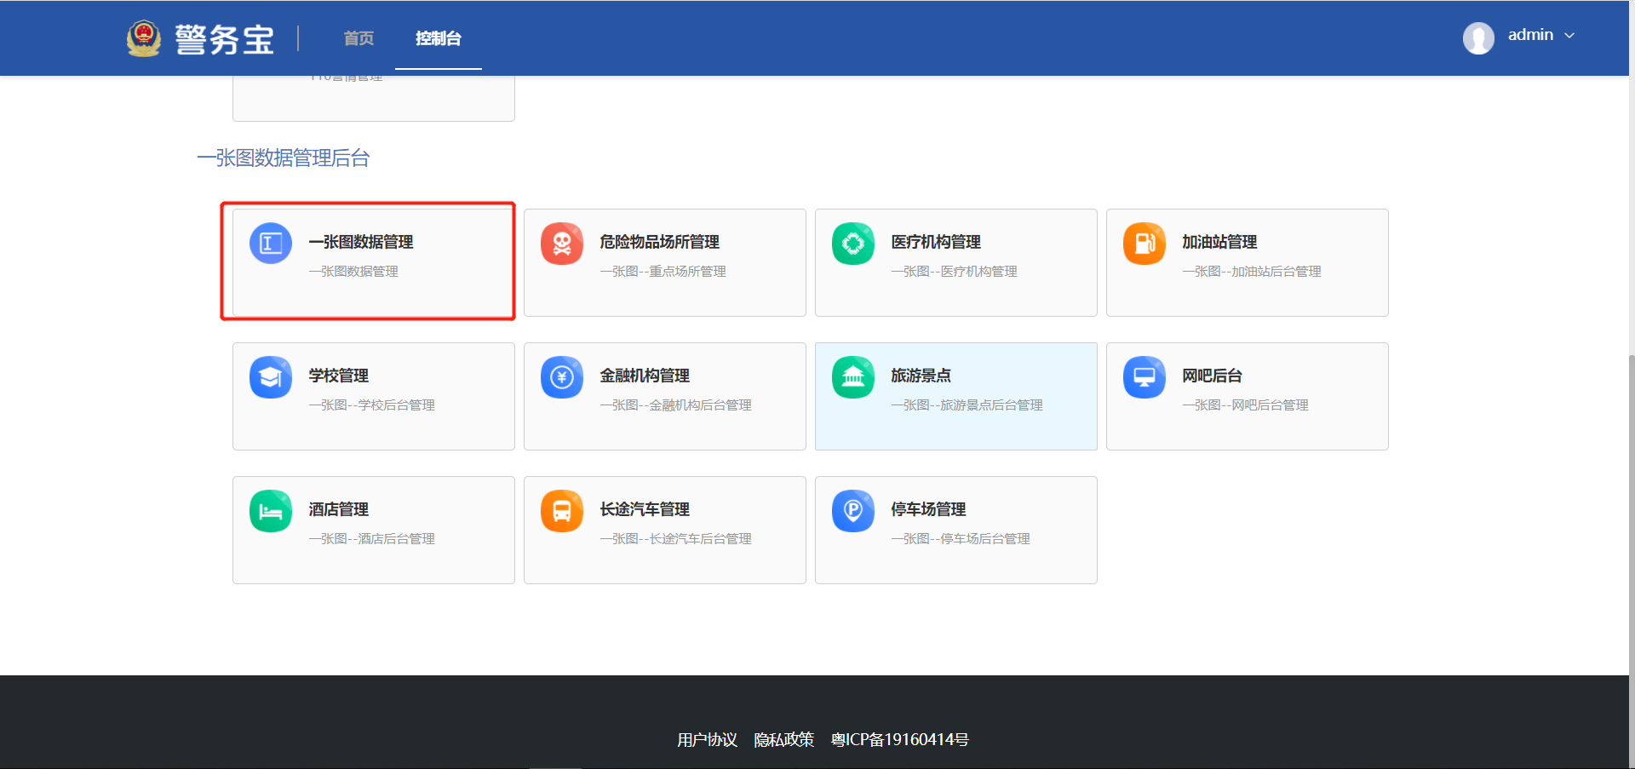
一张图所有数据都可以三种方式对接，手录，批量导入与数据对接
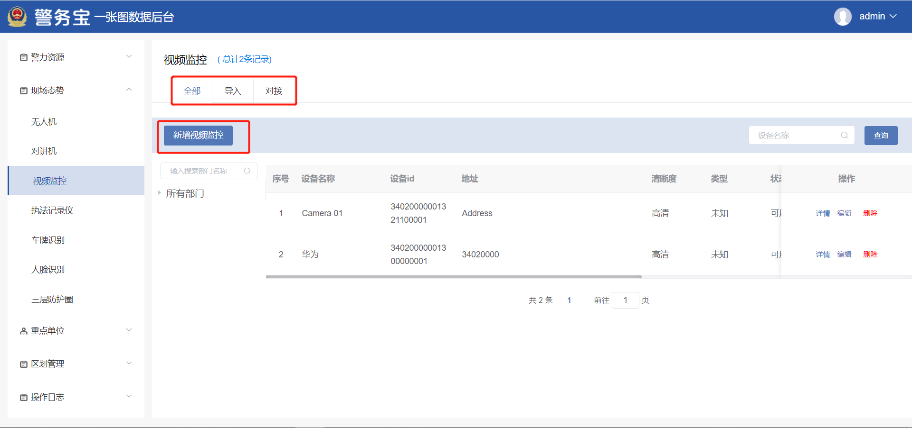

（九）其它数据管理后台
